ПРОЕКТ
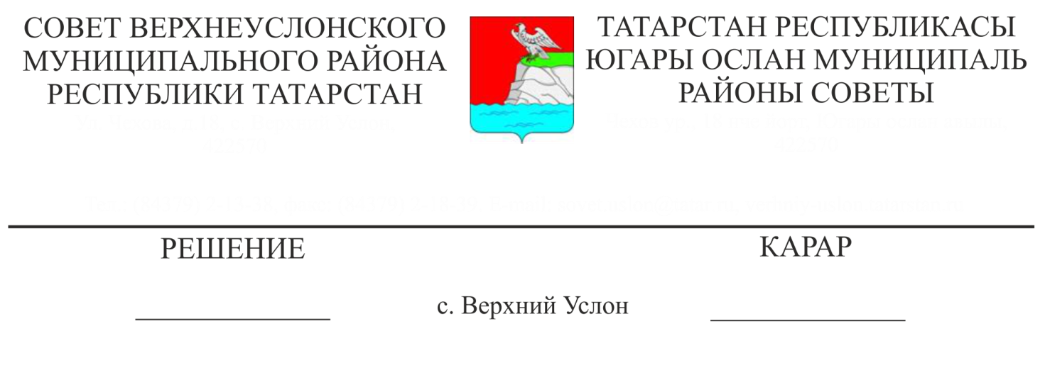
Об исполнении бюджета Верхнеуслонского муниципального района
за 2024 год

1. Утвердить отчет об исполнении бюджета Верхнеуслонского муниципального района за 2024 год фактически по доходам в сумме 1059318,8 тыс. рублей при плане 1045339,8 тыс. рублей и по расходам в сумме 1061077,1 тыс. рублей при плане 1076525,7 тыс. рублей, с превышением расходов над доходами в сумме 1758,3 тыс. рублей при плане превышения расходов над доходами 31185,9 тыс.рублей, и со следующими показателями:
по источникам финансирования дефицита бюджета Верхнеуслонского муниципального района Республики Татарстан согласно приложению 1 к настоящему Решению;
по доходам бюджета Верхнеуслонского муниципального района Республики Татарстан согласно приложению 2 к настоящему Решению;
по ведомственной структуре расходов бюджета Верхнеуслонского муниципального района Республики Татарстан согласно приложению 3 к настоящему Решению;
по распределению расходов бюджетаВерхнеуслонского муниципального района по разделам и подразделам классификации расходов бюджета Верхнеуслонского муниципального района Республики Татарстан согласно приложению 4 к настоящему Решению.
2. Утвердить использование средств резервного фонда за 2024 год в размере 2726,2 тыс. руб.
3. Разместить настоящее решение на официальном сайте Верхнеуслонского муниципального района и на официальном портале правовой информации Республики Татарстан.

Председатель Совета,
Глава Верхнеуслонского
муниципального района Е.А.Варакин

